Сообщение о наличии объекта,
имеющего признаки бесхозного (брошенного) и приеме заявлений собственников в течении одного месяца со дня публикации
В соответствии с пунктом 2.3.4 решения Тульской городской Думы от 28 ноября 2012 года №53/1165 «О положении о порядке выявления, учета бесхозяйного имущества и признания на него права собственности муниципального образования город Тула» главное управление администрации города Тулы по Советскому территориальному округу сообщает о наличии объекта, имеющего признаки бесхозного имущества (брошенной вещи) и приеме заявлений собственников нижеуказанного объекта.
Качели, расположенные по адресу: Тульская область, г. Тула, ул. Белкина, д. 8.
Прием заявлений собственников осуществляется в рабочие дни по адресу: Тульская область, г. Тула, ул. Вересаева, д. 2, каб. 107, с понедельника по четверг с 9:00 до 18:00 час. в пятницу с 9:00 до 17:00 час. Перерыв на обед с 12:30 до 13:18 час.

Ситуационная схема

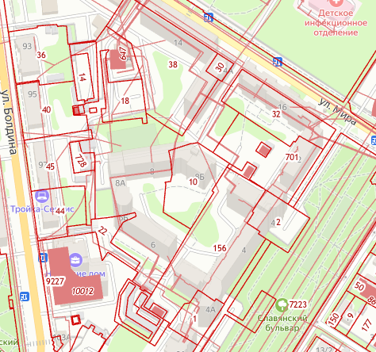
г. Тула, ул. Белкина, д. 8

Сообщение о наличии объекта,
имеющего признаки бесхозного (брошенного) и приеме заявлений собственников в течении одного месяца со дня публикации
В соответствии с пунктом 2.3.4 решения Тульской городской Думы от 28 ноября 2012 года №53/1165 «О положении о порядке выявления, учета бесхозяйного имущества и признания на него права собственности муниципального образования город Тула» главное управление администрации города Тулы по Советскому территориальному округу сообщает о наличии объекта, имеющего признаки бесхозного имущества (брошенной вещи) и приеме заявлений собственников нижеуказанного объекта.
Тренажер, расположенный по адресу: Тульская область, г. Тула, ул. Пушкинская, д. 57/ул. Гоголевская, д. 94.
Прием заявлений собственников осуществляется в рабочие дни по адресу: Тульская область, г. Тула, ул. Вересаева, д. 2, каб. 107, с понедельника по четверг с 9:00 до 18:00 час. в пятницу с 9:00 до 17:00 час. Перерыв на обед с 12:30 до 13:18 час.

Ситуационная схема
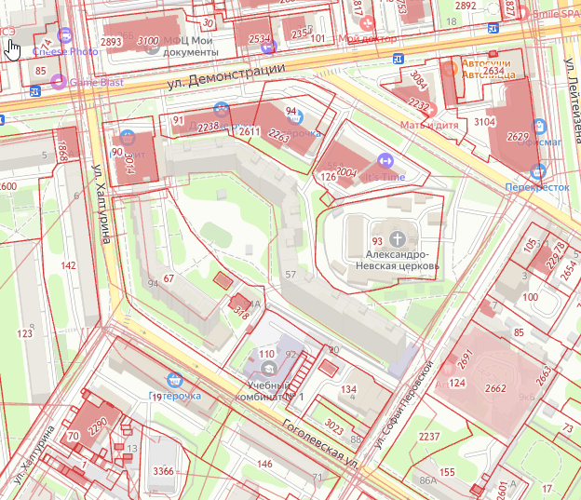
г. Тула, ул. Пушкинская, д. 57/ ул. Гоголевская, д. 94

Сообщение о наличии объекта,
имеющего признаки бесхозного (брошенного) и приеме заявлений собственников в течении одного месяца со дня публикации
В соответствии с пунктом 2.3.4 решения Тульской городской Думы от 28 ноября 2012 года №53/1165 «О положении о порядке выявления, учета бесхозяйного имущества и признания на него права собственности муниципального образования город Тула» главное управление администрации города Тулы по Советскому территориальному округу сообщает о наличии объекта, имеющего признаки бесхозного имущества (брошенной вещи) и приеме заявлений собственников нижеуказанного объекта.
Тренажер, расположенный по адресу: Тульская область, г. Тула, ул. Пушкинская, д. 57/ул. Гоголевская, д. 94.
Прием заявлений собственников осуществляется в рабочие дни по адресу: Тульская область, г. Тула, ул. Вересаева, д. 2, каб. 107, с понедельника по четверг с 9:00 до 18:00 час. в пятницу с 9:00 до 17:00 час. Перерыв на обед с 12:30 до 13:18 час.

Ситуационная схема
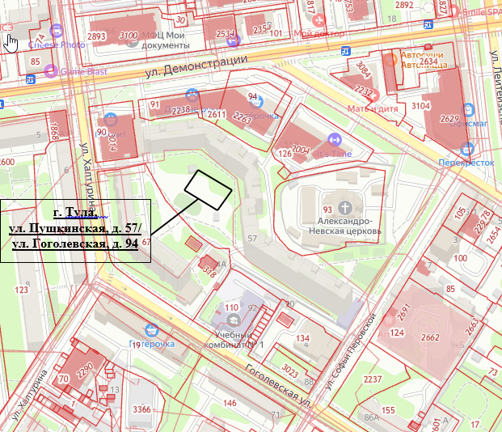

Сообщение о наличии объекта,
имеющего признаки бесхозного (брошенного) и приеме заявлений собственников в течении одного месяца со дня публикации
В соответствии с пунктом 2.3.4 решения Тульской городской Думы от 28 ноября 2012 года №53/1165 «О положении о порядке выявления, учета бесхозяйного имущества и признания на него права собственности муниципального образования город Тула» главное управление администрации города Тулы по Советскому территориальному округу сообщает о наличии объекта, имеющего признаки бесхозного имущества (брошенной вещи) и приеме заявлений собственников нижеуказанного объекта.
Тренажер, расположенный по адресу: Тульская область, г. Тула, ул. Пушкинская, д. 57/ул. Гоголевская, д. 94.
Прием заявлений собственников осуществляется в рабочие дни по адресу: Тульская область, г. Тула, ул. Вересаева, д. 2, каб. 107, с понедельника по четверг с 9:00 до 18:00 час. в пятницу с 9:00 до 17:00 час. Перерыв на обед с 12:30 до 13:18 час.

Ситуационная схема

Сообщение о наличии объекта,
имеющего признаки бесхозного (брошенного) и приеме заявлений собственников в течении одного месяца со дня публикации
В соответствии с пунктом 2.3.4 решения Тульской городской Думы от 28 ноября 2012 года №53/1165 «О положении о порядке выявления, учета бесхозяйного имущества и признания на него права собственности муниципального образования город Тула» главное управление администрации города Тулы по Советскому территориальному округу сообщает о наличии объекта, имеющего признаки бесхозного имущества (брошенной вещи) и приеме заявлений собственников нижеуказанного объекта.
Тренажер, расположенный по адресу: Тульская область, г. Тула, ул. Пушкинская, д. 57/ул. Гоголевская, д. 94.
Прием заявлений собственников осуществляется в рабочие дни по адресу: Тульская область, г. Тула, ул. Вересаева, д. 2, каб. 107, с понедельника по четверг с 9:00 до 18:00 час. в пятницу с 9:00 до 17:00 час. Перерыв на обед с 12:30 до 13:18 час.

Ситуационная схема

Сообщение о наличии объекта,
имеющего признаки бесхозного (брошенного) и приеме заявлений собственников в течении одного месяца со дня публикации
В соответствии с пунктом 2.3.4 решения Тульской городской Думы от 28 ноября 2012 года №53/1165 «О положении о порядке выявления, учета бесхозяйного имущества и признания на него права собственности муниципального образования город Тула» главное управление администрации города Тулы по Советскому территориальному округу сообщает о наличии объекта, имеющего признаки бесхозного имущества (брошенной вещи) и приеме заявлений собственников нижеуказанного объекта.
Лаз «Водоросль», расположенный по адресу: Тульская область, г. Тула, ул. Пушкинская, д. 57/ул. Гоголевская, д. 94.
Прием заявлений собственников осуществляется в рабочие дни по адресу: Тульская область, г. Тула, ул. Вересаева, д. 2, каб. 107, с понедельника по четверг с 9:00 до 18:00 час. в пятницу с 9:00 до 17:00 час. Перерыв на обед с 12:30 до 13:18 час.

Ситуационная схема

Сообщение о наличии объекта,
имеющего признаки бесхозного (брошенного) и приеме заявлений собственников в течении одного месяца со дня публикации
В соответствии с пунктом 2.3.4 решения Тульской городской Думы от 28 ноября 2012 года №53/1165 «О положении о порядке выявления, учета бесхозяйного имущества и признания на него права собственности муниципального образования город Тула» главное управление администрации города Тулы по Советскому территориальному округу сообщает о наличии объекта, имеющего признаки бесхозного имущества (брошенной вещи) и приеме заявлений собственников нижеуказанного объекта.
Карусель, расположенная по адресу: Тульская область, г. Тула,
ул. Пушкинская, д. 57/ул. Гоголевская, д. 94.
Прием заявлений собственников осуществляется в рабочие дни по адресу: Тульская область, г. Тула, ул. Вересаева, д. 2, каб. 107, с понедельника по четверг с 9:00 до 18:00 час. в пятницу с 9:00 до 17:00 час. Перерыв на обед с 12:30 до 13:18 час.

Ситуационная схема

Сообщение о наличии объекта,
имеющего признаки бесхозного (брошенного) и приеме заявлений собственников в течении одного месяца со дня публикации
В соответствии с пунктом 2.3.4 решения Тульской городской Думы от 28 ноября 2012 года №53/1165 «О положении о порядке выявления, учета бесхозяйного имущества и признания на него права собственности муниципального образования город Тула» главное управление администрации города Тулы по Советскому территориальному округу сообщает о наличии объекта, имеющего признаки бесхозного имущества (брошенной вещи) и приеме заявлений собственников нижеуказанного объекта.
Лаз «Мостик», расположенный по адресу: Тульская область, г. Тула, ул. Пушкинская, д. 57/ул. Гоголевская, д. 94.
Прием заявлений собственников осуществляется в рабочие дни по адресу: Тульская область, г. Тула, ул. Вересаева, д. 2, каб. 107, с понедельника по четверг с 9:00 до 18:00 час. в пятницу с 9:00 до 17:00 час. Перерыв на обед с 12:30 до 13:18 час.

Ситуационная схема

Сообщение о наличии объекта,
имеющего признаки бесхозного (брошенного) и приеме заявлений собственников в течении одного месяца со дня публикации
В соответствии с пунктом 2.3.4 решения Тульской городской Думы от 28 ноября 2012 года №53/1165 «О положении о порядке выявления, учета бесхозяйного имущества и признания на него права собственности муниципального образования город Тула» главное управление администрации города Тулы по Советскому территориальному округу сообщает о наличии объекта, имеющего признаки бесхозного имущества (брошенной вещи) и приеме заявлений собственников нижеуказанного объекта.
Лаз «Завиток», расположенный по адресу: Тульская область, г. Тула, ул. Пушкинская, д. 57/ул. Гоголевская, д. 94.
Прием заявлений собственников осуществляется в рабочие дни по адресу: Тульская область, г. Тула, ул. Вересаева, д. 2, каб. 107, с понедельника по четверг с 9:00 до 18:00 час. в пятницу с 9:00 до 17:00 час. Перерыв на обед с 12:30 до 13:18 час.

Ситуационная схема

Сообщение о наличии объекта,
имеющего признаки бесхозного (брошенного) и приеме заявлений собственников в течении одного месяца со дня публикации
В соответствии с пунктом 2.3.4 решения Тульской городской Думы от 28 ноября 2012 года №53/1165 «О положении о порядке выявления, учета бесхозяйного имущества и признания на него права собственности муниципального образования город Тула» главное управление администрации города Тулы по Советскому территориальному округу сообщает о наличии объекта, имеющего признаки бесхозного имущества (брошенной вещи) и приеме заявлений собственников нижеуказанного объекта.
Лаз «Завиток», расположенный по адресу: Тульская область, г. Тула, ул. Пушкинская, д. 57/ул. Гоголевская, д. 94.
Прием заявлений собственников осуществляется в рабочие дни по адресу: Тульская область, г. Тула, ул. Вересаева, д. 2, каб. 107, с понедельника по четверг с 9:00 до 18:00 час. в пятницу с 9:00 до 17:00 час. Перерыв на обед с 12:30 до 13:18 час.

Ситуационная схема

Сообщение о наличии объекта,
имеющего признаки бесхозного (брошенного) и приеме заявлений собственников в течении одного месяца со дня публикации
В соответствии с пунктом 2.3.4 решения Тульской городской Думы от 28 ноября 2012 года №53/1165 «О положении о порядке выявления, учета бесхозяйного имущества и признания на него права собственности муниципального образования город Тула» главное управление администрации города Тулы по Советскому территориальному округу сообщает о наличии объекта, имеющего признаки бесхозного имущества (брошенной вещи) и приеме заявлений собственников нижеуказанного объекта.
Горка, расположенный по адресу: Тульская область, г. Тула, ул. Пушкинская, д. 57.
Прием заявлений собственников осуществляется в рабочие дни по адресу: Тульская область, г. Тула, ул. Вересаева, д. 2, каб. 107, с понедельника по четверг с 9:00 до 18:00 час. в пятницу с 9:00 до 17:00 час. Перерыв на обед с 12:30 до 13:18 час.

Ситуационная схема
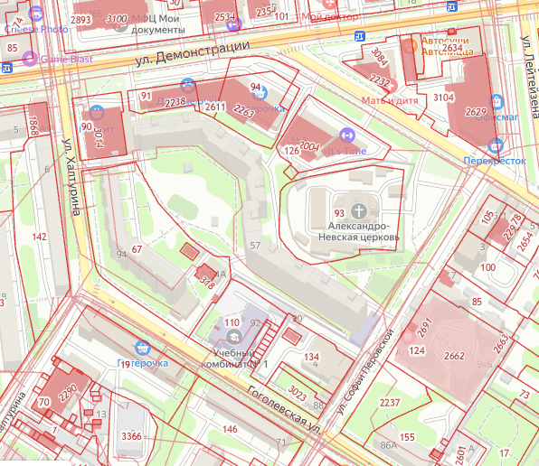
г. Тула, ул. Пушкинская, д. 57

Сообщение о наличии объекта,
имеющего признаки бесхозного (брошенного) и приеме заявлений собственников в течении одного месяца со дня публикации
В соответствии с пунктом 2.3.4 решения Тульской городской Думы от 28 ноября 2012 года №53/1165 «О положении о порядке выявления, учета бесхозяйного имущества и признания на него права собственности муниципального образования город Тула» главное управление администрации города Тулы по Советскому территориальному округу сообщает о наличии объекта, имеющего признаки бесхозного имущества (брошенной вещи) и приеме заявлений собственников нижеуказанного объекта.
Качели двухпролетные, расположенный по адресу: Тульская область, г. Тула, ул. Пушкинская, д. 57.
Прием заявлений собственников осуществляется в рабочие дни по адресу: Тульская область, г. Тула, ул. Вересаева, д. 2, каб. 107, с понедельника по четверг с 9:00 до 18:00 час. в пятницу с 9:00 до 17:00 час. Перерыв на обед с 12:30 до 13:18 час.

Ситуационная схема
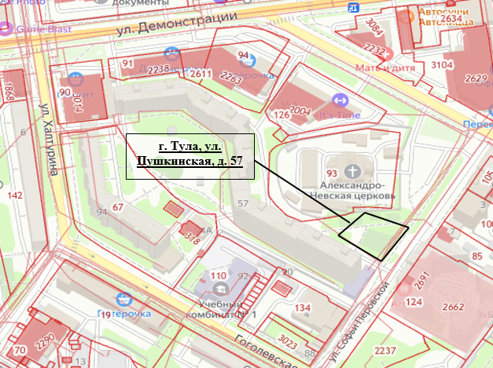

Сообщение о наличии объекта,
имеющего признаки бесхозного (брошенного) и приеме заявлений собственников в течении одного месяца со дня публикации
В соответствии с пунктом 2.3.4 решения Тульской городской Думы от 28 ноября 2012 года №53/1165 «О положении о порядке выявления, учета бесхозяйного имущества и признания на него права собственности муниципального образования город Тула» главное управление администрации города Тулы по Советскому территориальному округу сообщает о наличии объекта, имеющего признаки бесхозного имущества (брошенной вещи) и приеме заявлений собственников нижеуказанного объекта.
Песочница, расположенный по адресу: Тульская область, г. Тула, ул. Пушкинская, д. 57.
Прием заявлений собственников осуществляется в рабочие дни по адресу: Тульская область, г. Тула, ул. Вересаева, д. 2, каб. 107, с понедельника по четверг с 9:00 до 18:00 час. в пятницу с 9:00 до 17:00 час. Перерыв на обед с 12:30 до 13:18 час.

Ситуационная схема

Сообщение о наличии объекта,
имеющего признаки бесхозного (брошенного) и приеме заявлений собственников в течении одного месяца со дня публикации
В соответствии с пунктом 2.3.4 решения Тульской городской Думы от 28 ноября 2012 года №53/1165 «О положении о порядке выявления, учета бесхозяйного имущества и признания на него права собственности муниципального образования город Тула» главное управление администрации города Тулы по Советскому территориальному округу сообщает о наличии объекта, имеющего признаки бесхозного имущества (брошенной вещи) и приеме заявлений собственников нижеуказанного объекта.
Лаз «Пирамида», расположенный по адресу: Тульская область, г. Тула, ул. Пушкинская, д. 57.
Прием заявлений собственников осуществляется в рабочие дни по адресу: Тульская область, г. Тула, ул. Вересаева, д. 2, каб. 107, с понедельника по четверг с 9:00 до 18:00 час. в пятницу с 9:00 до 17:00 час. Перерыв на обед с 12:30 до 13:18 час.

Ситуационная схема
